中国科学技术大学管理学院2024年博士生招生申请考核基本条件
中国科学技术大学管理学院2024年博士研究生招生工作在《中国科大2024年博士学位研究生招生网上报名通告》（https://yz.ustc.edu.cn/article/2682/177?num=-1）的基础上，作此补充规定。未列入本补充规定的，按照《中国科大2024年博士学位研究生招生网上报名通告》的相关条例执行。

中国科学技术大学管理学院对外招考2024年博士生拟采用“申请-考核”制。招生学科与专业方向如下：

一、招生学科与专业方向
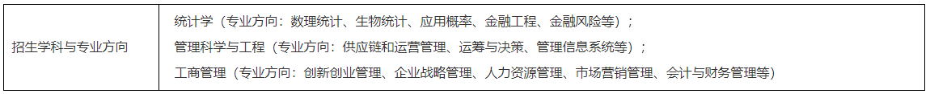
二、 申请考核基本条件
有意报考中国科学技术大学管理学院博士项目的考生，除了需具备国家有关部门和学校规定的基本报考条件外，还需同时满足如下两个条件：
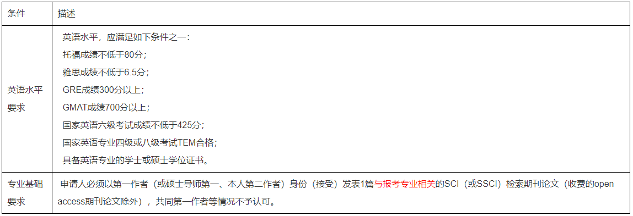
对于具备以上条件的考生，我院将对申请材料进行审查，遴选出优异者来校参加综合考核（包括专业基础知识笔试和面试）。

综合考核合格者，即列入我院2024年博士生拟录取名单，上报主管部门审批后，方予正式录取。申请-考核制博士生为双证博士生，占该生导师的当年招生指标。

申请材料邮寄地址：申请材料于2024年3月1日前寄达，安徽省合肥市包河区金寨路96号中国科学技术大学东校区管理科研楼421办公室（SCI/SSCI论文需提交检索证明或论文录用证明材料，随同申请材料一并寄送）夏老师收 （请选择顺丰快递 ）。

